浙江省高校科研经费使用信息公开一览表 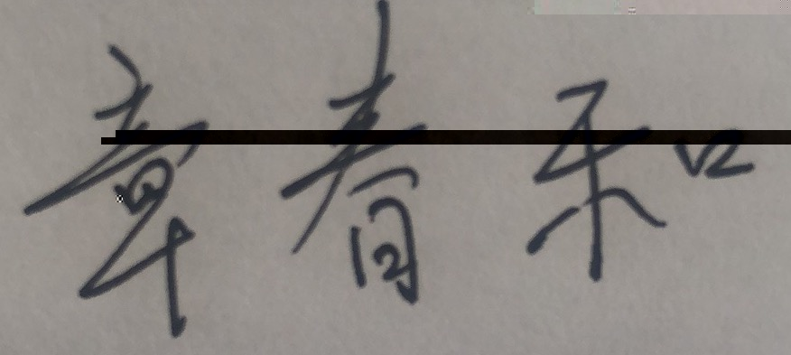
填表人： 章春和 填表日期：2021 年 7 月 9 日
立项  信息 | 项目名称 | 苍南排舞的研究和推广
立项  信息 | 立项部门 | 温州大学
立项  信息 | 实施期限 | 2019年4月至 2020年4月
立项  信息 | 协作单位 | 苍南冠羽纱线厂
立项  信息 | 项目负责人及课题组成员 | 姓名 | 职称 |  |  |  | 工作单位 |  |  | 承担任务
立项  信息 | 项目负责人及课题组成员 | 章春和 | 副教授 |  |  |  | 温州大学 |  |  | 全部
立项  信息 | 项目负责人及课题组成员 | 李慧 | 副教授 |  |  |  | 温州大学 |  |  | 音乐
立项  信息 | 经费总额 | 5 万元 | 其中  拨款 |  |  |  | 5万元 | 其他经费  来源及金额
立项  信息 | 经费预算 | 设备费 |  |  |  |  | 万元 | 材料费 |  | 万元
立项  信息 | 经费预算 | 测试化验加工费 |  |  |  |  | 万元 | 燃料动力费 |  | 万元
立项  信息 | 经费预算 | 差旅费 |  |  |  |  | 1万元 | 会议费 |  | 万元
立项  信息 | 经费预算 | 合作协作研究与交流费 |  |  |  |  | 万元 | 劳务费 |  | 4万元
立项  信息 | 经费预算 | 出版/文献/信息传播/知识产权事务费 |  |  |  |  | 万元 | 专家咨询费 |  | 万元
立项  信息 | 经费预算 | 管理费 |  |  |  |  | 万元
过程  信息 | 经费到位情况 | 已拨入 |  | 5 万元 |  |  | 未拨入 | 万元 |  | 实际经费使用总额 | 5万元
过程  信息 | 阶段性成果
过程  信息 | 预算支出情况 | 设备费 |  |  |  | 万元 |  | 材料费 |  | 万元
过程  信息 | 预算支出情况 | 测试化验加工费 |  |  |  | 万元 |  | 燃料动力费 |  | 万元
过程  信息 | 预算支出情况 | 差旅费 |  |  |  | 1万元 |  | 会议费 |  | 万元
过程  信息 | 预算支出情况 | 合作协作研究与交流费 |  |  |  | 万元 |  | 劳务费 |  | 4万元
过程  信息 | 预算支出情况 | 出版/文献/信息传播/知识产权事务费 |  |  |  | 万元 |  | 专家咨询费 |  | 万元
过程  信息 | 预算支出情况 | 管理费 |  |  |  | 万元 |  | 外协费拨出 |  | 万元
过程  信息 | 大额设备和材料名称和价格
结题验收信息 | 获得的标志性成果
结题验收信息 | 经费结算情况
结题验收信息 | 验收时间 |  |  |  | 验收组织单位
结题验收信息 | 验收组成员
结题验收信息 | 结题验收意见
注：涉及商业秘密的，委托单位、项目名称等敏感关键词用“*”替代。

